TARGET RILIS 1.34.21 (build 183) • UAT 4 September 2026
MANUAL PENGGUNA & HASIL UAT

Anggaran Terintegrasi
500 mata anggaran, realisasi bertahap, Jurnal Umum, dan laporan penggunaan
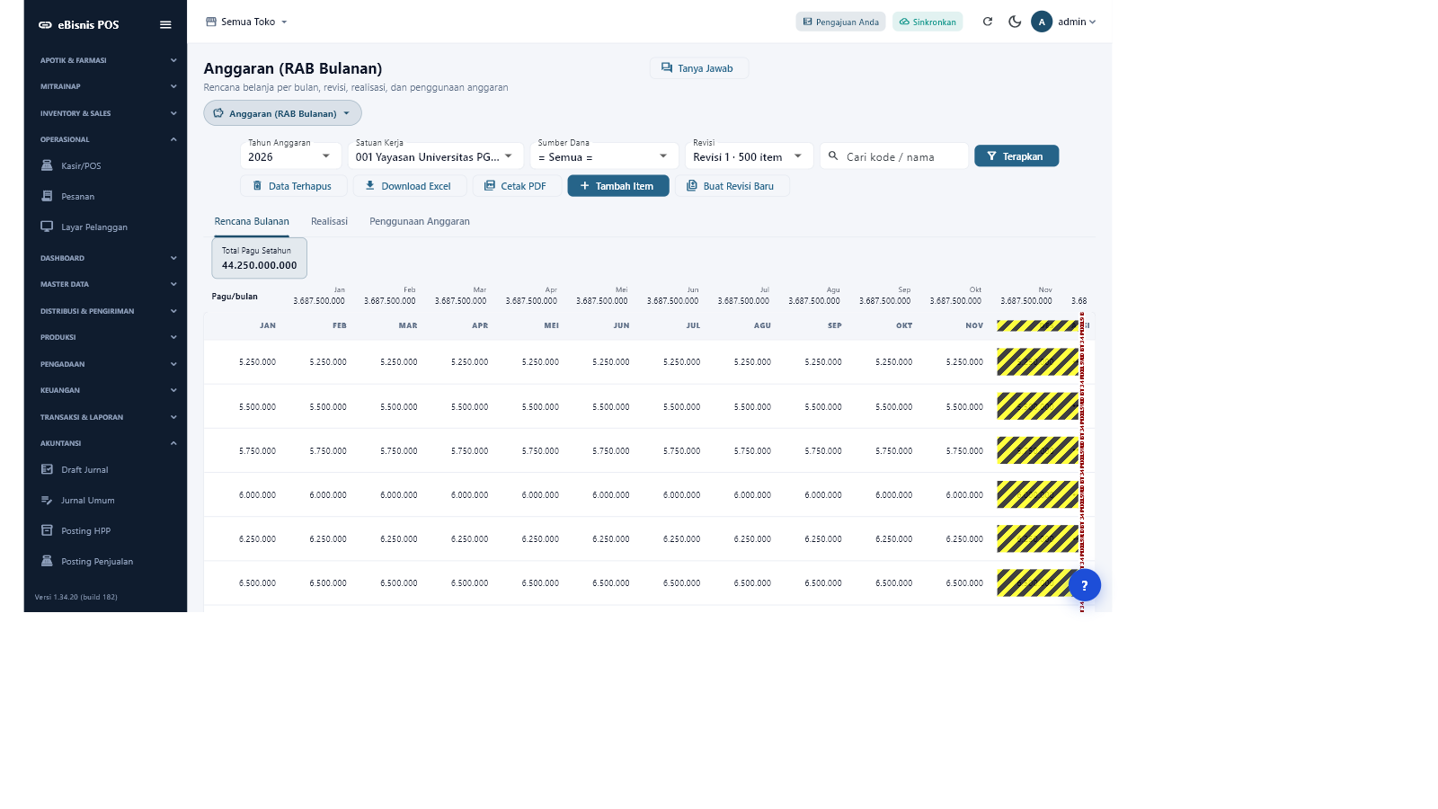
Bukti layar aktual aplikasi Windows varian eBisnis yang terhubung ke server demo.
Target paket | 1.34.21 (build 183)
Build saat bukti UAT | 1.34.20 (build 182)
Lingkungan | Produksi demo ebisnis.id • Semua Toko • tahun/periode 2026
Bukti visual | Screenshot aplikasi aktual; 12 berkas tersedia
Klasifikasi | Dokumen UAT dan panduan operasional data sampel

1. Pengendalian dokumen dan cara membaca
Dokumen ini adalah gabungan user manual, skenario UAT, bukti pelaksanaan, dan daftar tindak lanjut. Langkah operasional menjelaskan kondisi normal; bagian hasil UAT mencatat apa yang benar-benar ditemukan. Status PARTIAL atau BLOCKED tidak boleh dibaca sebagai lulus.
Atribut | Isi
Pemilik proses | Anggaran
Tujuan | Memastikan alur, kontrol, jurnal, dan laporan dapat ditelusuri end-to-end.
Sumber bukti | Flutter Windows integration test langsung ke server; tanpa VNC dan tanpa mockup UI.
Data | Dataset demo volume berbasis praktik pencatatan yang wajar; bukan transaksi komersial nyata.
Kerahasiaan | Kredensial tidak ditulis dalam dokumen; gunakan akun demo yang diberikan terpisah.
Konvensi | LULUS = hasil sesuai; PARTIAL = sebagian kriteria; BLOCKED = prasyarat/defect menghalangi.
PENTING | Screenshot menampilkan versi yang diuji. Nomor target rilis pada sampul menunjukkan paket dokumentasi/build berikutnya.

2. Ruang lingkup dan kriteria penerimaan
Area | Cakupan UAT | Kriteria diterima
Perencanaan | RAB tahunan/bulanan dan revisi | 500 item aktif dan pagu agregat tampil
Realisasi | Realisasi dan penggunaan per mata anggaran | Pagu, realisasi, dan sisa konsisten
Integrasi | Pengadaan, Keuangan, dan Jurnal Umum | Referensi anggaran tersimpan pada transaksi
Akuntansi | 50 Jurnal Umum beranggaran | Jurnal seimbang dan berstatus Terposting
Pelaporan | Laporan realisasi dan laporan keuangan | Data bernilai dan dapat diekspor

Asumsi dan batas pengujian
1. Tahun 2026 dan Satuan Kerja 001 dipakai sebagai konteks bukti.
2. 500 item dibangun sebagai dataset volume satu revisi; total pagu Rp44.250.000.000.
3. Realisasi terukur Rp574.375.000; sisa Rp43.675.625.000.
4. Integrasi nyata ke Jurnal Umum terverifikasi pada 50 jurnal. Keterkaitan bertahap ke seluruh transaksi Pengadaan/Keuangan ditandai PARTIAL bila referensi anggaran tidak tampak pada bukti dokumen.
BATAS AMAN | Closing/tutup periode final tidak dilakukan pada basis data demo bersama karena dapat mengunci transaksi pengguna lain.

3. Peran, pemisahan tugas, dan prasyarat
Peran | Tanggung jawab | Kontrol
Penyusun Anggaran | Membuat item, distribusi bulan, dan revisi. | Tidak menyetujui realisasi sendiri.
Pemilik Anggaran | Memeriksa ketersediaan dan tujuan penggunaan. | Menolak transaksi tanpa saldo/otorisasi.
Pengadaan/Keuangan | Memilih mata anggaran pada dokumen sumber. | Referensi anggaran wajib konsisten.
Akuntansi | Memvalidasi dan memposting jurnal. | Debet=kredit; periode terbuka.
Auditor/Manajemen | Meninjau realisasi, sisa, dan varians. | Read-only dan jejak ekspor.

Prasyarat sebelum mulai
1. Gunakan build varian eBisnis dan pastikan koneksi ke konteks server eBisnis.
2. Pilih Satuan Kerja/toko/periode yang benar dan lakukan sinkronisasi.
3. Pastikan master akun, bank/kas, vendor, produk, jenis pengeluaran, dan anggaran yang relevan aktif.
4. Pisahkan pembuat, penyetuju, pelaksana pembayaran, dan petugas posting sesuai kewenangan organisasi.
5. Simpan bukti sumber—nota, invoice, kontrak, BAST, transfer, dan persetujuan—dengan nomor dokumen yang sama.

4. Use case diagram
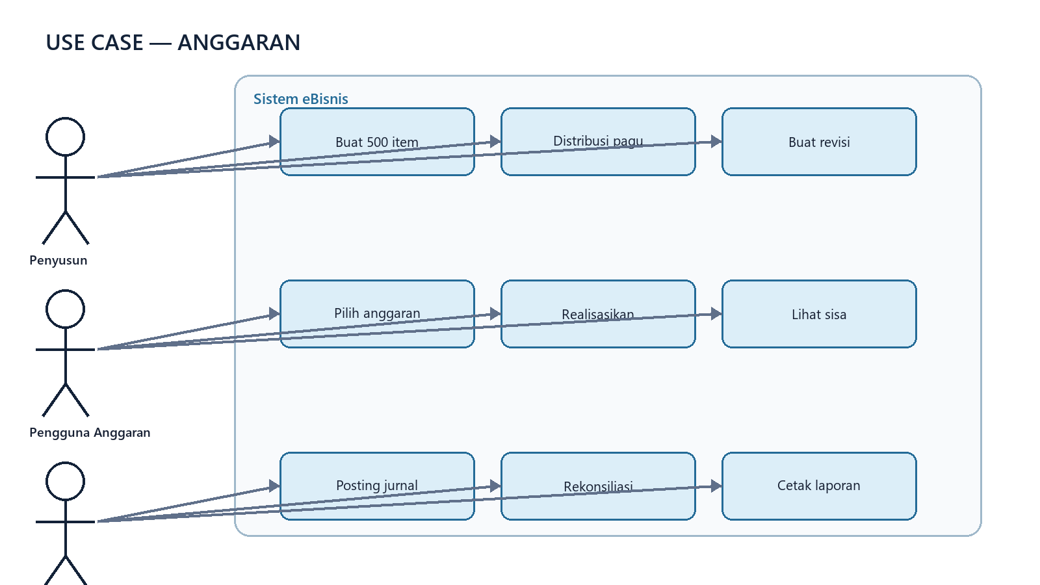
Diagram use case Anggaran: aktor, tanggung jawab, dan fungsi sistem.
Use case | Pemicu | Hasil akhir
Kelola RAB | Rencana tahunan disetujui | Item dan pagu bulanan tersimpan
Gunakan anggaran | Dokumen bisnis dibuat | Saldo dicadangkan/direalisasikan
Posting jurnal | Dokumen lengkap dan disetujui | Jurnal beranggaran terposting
Laporan realisasi | Periode dan revisi dipilih | Pagu–realisasi–sisa dapat diaudit

5. Flowchart end-to-end
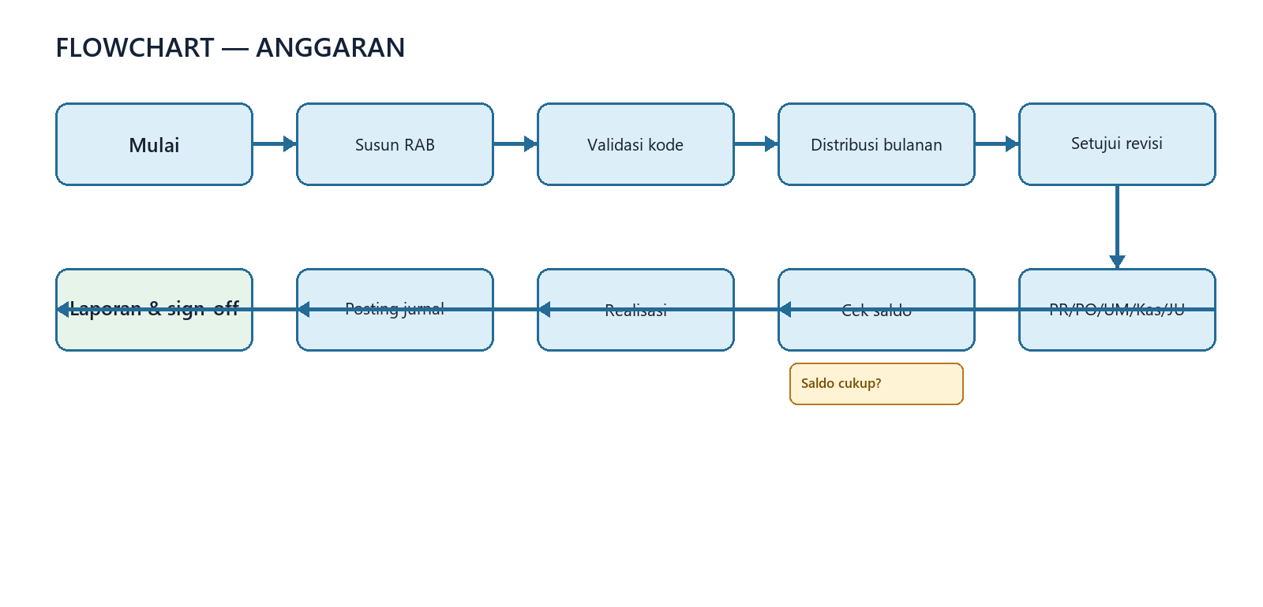
Flowchart Anggaran: dokumen sumber menuju posting dan laporan.
Setiap panah adalah gerbang kontrol. Proses tidak dilanjutkan ketika dokumen belum disetujui, akun belum terpetakan, nilai tidak seimbang, atau bukti transaksi belum lengkap.

6. Dataset sampel dan hasil volume
Objek | Volume/nilai | Interpretasi
Mata anggaran | 500 item | Revisi 1 tampil pada layar RAB
Total pagu | Rp44.250.000.000 | Rp3.687.500.000 per bulan
Item terealisasi | 500 item | Seluruh item memiliki catatan penggunaan dataset
Total realisasi | Rp574.375.000 | 1,30% dari pagu
Sisa | Rp43.675.625.000 | 98,70% masih tersedia
Jurnal Umum anggaran | 50 terposting | Referensi anggaran tersimpan dan jurnal seimbang
INTERPRETASI | Angka kartu pada tab Realisasi merupakan sumber utama volume. Sebanyak 450 catatan penggunaan berfungsi sebagai baseline dataset; 50 realisasi dibuktikan melalui Jurnal Umum terposting.

Aturan mutu data sampel
1. Kode dan judul menyebut periode atau tujuan agar mudah dicari.
2. Nominal bervariasi tetapi tetap masuk akal untuk skenario demo.
3. Dokumen hulu dan hilir memakai referensi yang dapat ditelusuri.
4. Pengujian volume bersifat idempoten sejauh kontrak API menyediakan kunci pencarian yang stabil.
5. Jurnal harus seimbang; nilai laporan hanya boleh berasal dari jurnal terposting.

7. Rencana Anggaran 500 Item
Rencana bulanan menjadi batas kendali sebelum transaksi direalisasikan.

Langkah pengguna
1. Buka Akuntansi → Anggaran (RAB Bulanan).
2. Pilih Tahun 2026, Satuan Kerja 001, dan Revisi 1.
3. Klik Terapkan.
4. Cocokkan jumlah item, total pagu, dan distribusi bulanan.
5. Gunakan pencarian untuk menelusuri kode tertentu.

Gambar 1. RAB Revisi 1 menampilkan 500 item dan total pagu Rp44,25 miliar.
HASIL UAT | LULUS — 500 item dan total pagu tampil.

8. Tab Realisasi
Realisasi harus dibaca bersama periode dan revisi yang sama.

Langkah pengguna
1. Klik tab Realisasi.
2. Cocokkan Pagu Rp44.250.000.000.
3. Cocokkan Realisasi Rp574.375.000.
4. Pastikan Sisa Rp43.675.625.000.
5. Telusuri baris item bila ada varians.
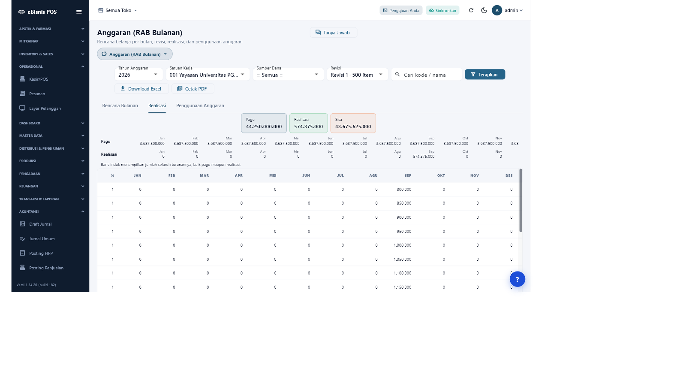
Gambar 2. Kartu Pagu, Realisasi, dan Sisa terisi.
HASIL UAT | LULUS — ringkasan pagu, realisasi, dan sisa konsisten.

9. Penggunaan Anggaran
Tab ini adalah titik audit untuk menjelaskan siapa, kapan, dan dari dokumen mana saldo berkurang.

Langkah pengguna
1. Klik tab Penggunaan Anggaran.
2. Filter kode/nama bila perlu.
3. Cocokkan nilai penggunaan dengan dokumen sumber.
4. Periksa pembatalan atau koreksi.
5. Ekspor hasil untuk rekonsiliasi.
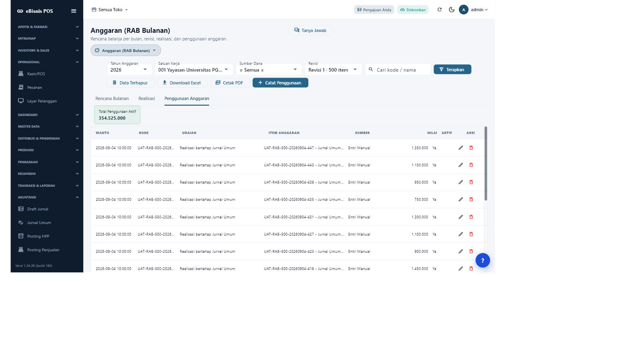
Gambar 3. Daftar penggunaan menghubungkan mata anggaran dengan sumber realisasi.
HASIL UAT | LULUS pada dataset penggunaan; penelusuran lintas seluruh Pengadaan/Keuangan memerlukan retest referensi dokumen.

10. Jurnal Umum Beranggaran
Jurnal manual digunakan untuk skenario yang sah di luar subledger dan harus memilih anggaran yang tepat.

Langkah pengguna
1. Buka Akuntansi → Jurnal Umum.
2. Filter periode 4 September 2026.
3. Cari prefiks UAT Anggaran.
4. Buka sampel dan periksa mata anggaran.
5. Pastikan debet=kredit dan status Terposting.
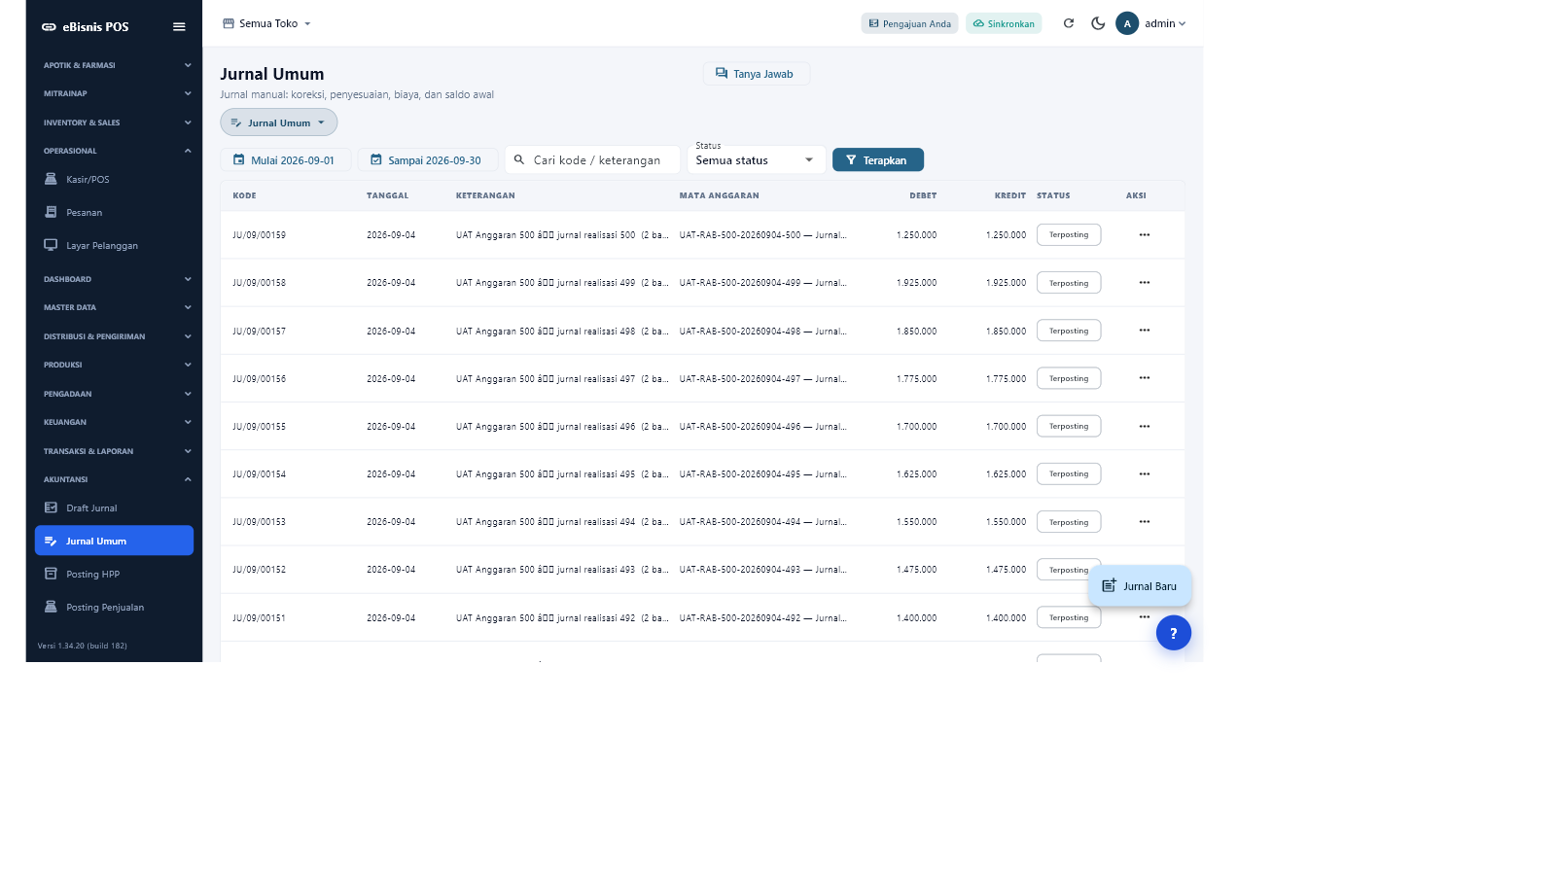
Gambar 4. Daftar 50 Jurnal Umum beranggaran dan terposting.
HASIL UAT | LULUS — 50 jurnal beranggaran berhasil diposting.

11. Laporan Laba Rugi
Penggunaan anggaran tidak menggantikan laporan aktual; keduanya harus direkonsiliasi.

Langkah pengguna
1. Buka Katalog Laporan.
2. Pilih Laba Rugi berbasis jurnal.
3. Isi periode.
4. Klik Tampilkan.
5. Bandingkan beban aktual dengan realisasi anggaran.
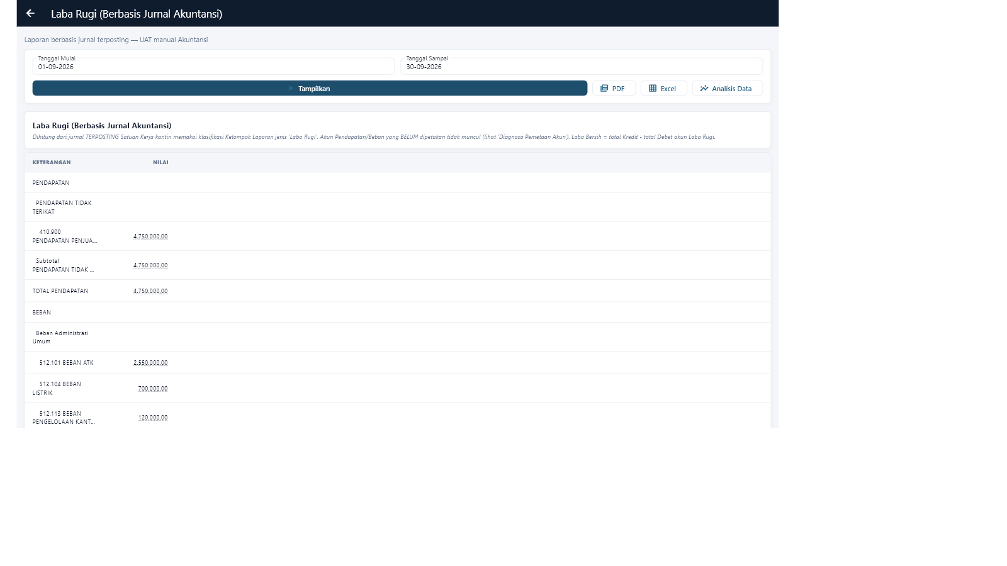
Gambar 5. Laba Rugi berbasis jurnal dapat ditampilkan.
HASIL UAT | LULUS — laporan tampil dan dapat menjadi dasar analisis varians.

12. Neraca Saldo
Gunakan laporan ini untuk memastikan jurnal realisasi masuk akun yang benar.

Langkah pengguna
1. Pilih Neraca Percobaan/Neraca Saldo.
2. Gunakan periode yang sama.
3. Periksa saldo akun biaya, aset, utang, dan kas.
4. Telusuri akun abnormal ke buku besar.
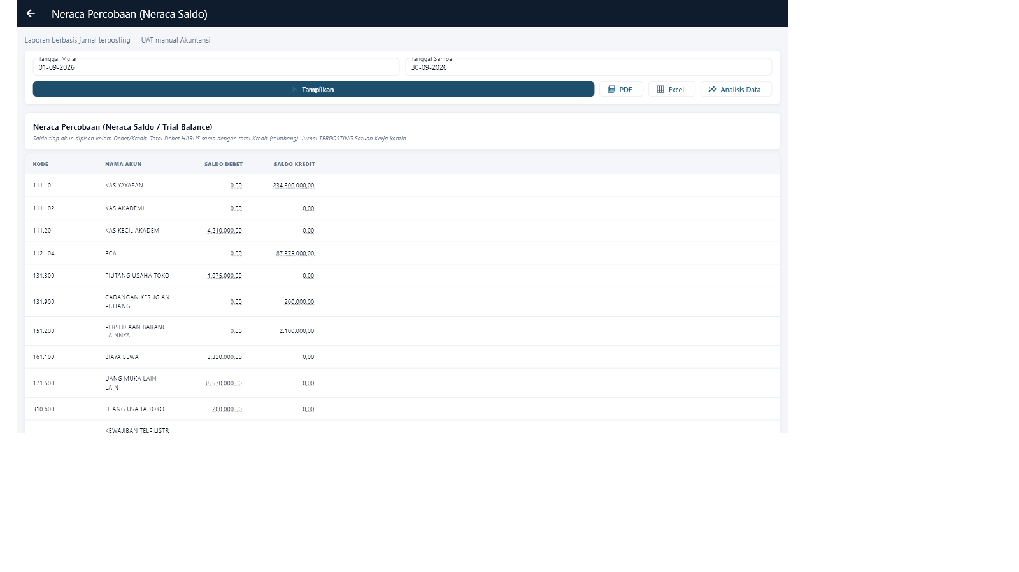
Gambar 6. Neraca Saldo untuk pemeriksaan saldo akun.
HASIL UAT | LULUS — laporan tampil.

Pola jurnal dan kontrol akuntansi
Nama/kode akun aktual mengikuti chart of accounts dan pemetaan master. Pola berikut adalah kontrol substansi; petugas tidak boleh memaksa akun hanya agar transaksi lolos posting.
Peristiwa | Debet | Kredit | Kontrol
Komitmen PR/PO | Tidak dijurnal atau akun komitmen | — | Tergantung kebijakan organisasi
Terima barang/tagihan | Persediaan/Aset/Beban | Utang Vendor | Referensi anggaran dan BAST
Bayar vendor | Utang Vendor | Kas/Bank | Tidak merealisasi dua kali
Uang muka | Uang Muka | Kas/Bank | Anggaran terikat pada tujuan
LPJ | Beban/Aset | Uang Muka | Realisasi + kembali = uang muka
Jurnal manual | Akun tujuan | Akun lawan | Mata anggaran wajib dan jurnal seimbang
WAJIB | Total debet harus sama dengan total kredit, nomor sumber tersimpan, dan periode belum dikunci.

Laporan, rekonsiliasi, dan jejak audit
Laporan | Yang diperiksa | Kriteria
Realisasi Anggaran | Pagu, realisasi, sisa per item | Pagu = realisasi + sisa
Penggunaan Anggaran | Referensi dokumen dan nilai | Tidak ada duplikasi aktif
Buku Besar | Jurnal aktual per akun | Sama dengan jurnal terposting
Laba Rugi | Beban/pendapatan aktual | Dapat dibandingkan dengan anggaran
Neraca Saldo | Saldo seluruh akun | Total debet=kredit

Prosedur rekonsiliasi
1. Gunakan rentang tanggal dan unit yang sama pada jurnal, buku besar, dan laporan.
2. Telusuri sampel nomor dokumen dari laporan kembali ke jurnal dan dokumen sumber.
3. Pastikan akun kas/bank, persediaan, utang/piutang, beban, dan pendapatan berada pada kelompok laporan yang benar.
4. Bandingkan total operasional dengan total jurnal; jelaskan selisih karena status draft, pembatalan, atau cut-off.
5. Ekspor PDF/Excel, beri nama periode, dan simpan bersama lembar sign-off.

Matriks hasil UAT
ID | Skenario | Status | Bukti/hasil
BUD-01 | Muat 500 item | LULUS | Revisi 1 · 500 item; pagu Rp44,25 miliar
BUD-02 | Hitung realisasi | LULUS | Rp574,375 juta; sisa Rp43,675625 miliar
BUD-03 | Posting 50 JU beranggaran | LULUS | 50 jurnal status Terposting
BUD-04 | Realisasi dari Pengadaan | PARTIAL | Volume pengadaan ada; referensi budget perlu retest end-to-end
BUD-05 | Realisasi dari Keuangan | PARTIAL | Volume keuangan ada; referensi budget perlu retest end-to-end
BUD-06 | Laporan akuntansi | LULUS | Enam laporan inti tampil

KEPUTUSAN | Fungsi berstatus BLOCKED/PARTIAL wajib ditutup melalui retest; bukti volume saja tidak menggantikan kelengkapan kontrol akun.

Defect, troubleshooting, dan retest
ID | Gejala/temuan | Tindakan | Kriteria retest
BUD-RT-01 | Referensi anggaran belum terbukti pada seluruh dokumen Pengadaan/Keuangan. | Pastikan field anggaran tersimpan dan ditampilkan di detail. | Sampel PR–PO–BAST–Tagihan–Bayar dan UM–LPJ–Kas dapat ditelusuri ke item RAB.
UI-ANG-01 | Tabel lebar masih melaporkan overflow kecil pada mode debug. | Ubah tabel menjadi horizontal-scroll/responsif. | Tidak ada indikator overflow pada 1280–1600 px.

Troubleshooting cepat
1. Data tidak tampil: periksa unit, periode, status, pencarian, lalu tekan Terapkan/Muat Ulang.
2. Dokumen tidak dapat diposting: baca alasan per baris; lengkapi master akun pada sumber yang disebut sistem.
3. Laporan kosong: pastikan jurnal sudah terposting dan periode laporan mencakup tanggal jurnal.
4. Nilai berbeda: periksa pembatalan, pengembalian, dokumen ganda, cut-off, dan jurnal manual.
5. Jangan mengubah data produksi untuk menutup defect; lakukan retest setelah perbaikan terdeploy.

Checklist sign-off dan glosarium
Pemeriksaan | PIC | Status
Dataset dan referensi dokumen dapat ditelusuri | Key User | ☐
Persetujuan dan pemisahan tugas sesuai | Process Owner | ☐
Jurnal sampel seimbang dan akun tepat | Akuntansi | ☐
Laporan direkonsiliasi ke buku besar | Akuntansi | ☐
Defect terbuka memiliki owner dan target retest | IT/UAT Lead | ☐
Bukti PDF/Excel diarsipkan | Document Control | ☐

Glosarium
Istilah | Arti
RAB | Rencana Anggaran Belanja.
Pagu | Batas nilai yang disetujui.
Realisasi | Nilai anggaran yang sudah digunakan/diakui.
Komitmen | Nilai yang dipesan tetapi belum menjadi beban/utang aktual.
Revisi | Versi perubahan rencana yang dikendalikan.
PERSETUJUAN | Nama/Tanggal Key User: ____________________ Akuntansi: ____________________ IT: ____________________

